Введение
На сегодняшний день большое распространение получили технологии машинного обучения, в частности — модели нейронных сетей. Они позволяют анализировать самые разнообразные данные, в том числе в условиях невозможности формализовать критерии, по которым, например, следует классификация. Однако, для реализации моделей нейронных сетей необходимы большие объемы размеченных данных (датасет).
Одним из направлений, в котором активно используются методы машинного обучения, является определение различных параметров среды на основе данных о канале связи (CSI — Channel State Information) связанных по технологии Wi-Fi устройств. Таким образом, актуальна проблема разработки автоматизированной системы сбора канальных матриц, что и является целью работы.
Основными задачам работы являются:
- Проектирование концептуальной, логической и физической моделей базы данных.
- Реализация физической модели.
- Разработка приложения для взаимодействия пользователя с базой данных.

1. Анализ технического задания.
В соответствии с техническим заданием, необходимо разработать автоматизированную систему сбора канальных матриц для обучения модели нейронной сети.
Канальные матрицы — это матрицы, описывающие распространение сигнала между устройствами в пространстве. В нормальных условиях устройства используют их для предотвращения ряда нежелательных явлений, таких, как, например, приём переотраженного сигнала. Каждый элемент матрицы представляет из себя комплексную амплитуду, т. е. описывает амплитуду и фазу принятого сигнала. Структура рассматриваемых данных представлена на рисунке 1 [1].
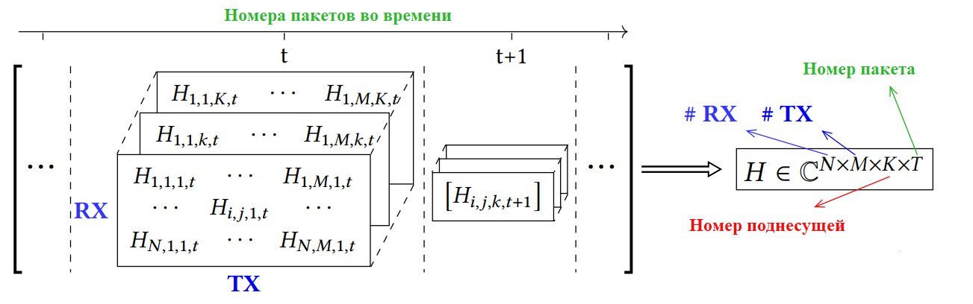
Рисунок 1 - структура канальных матриц.
Поднесущие
Поскольку система предназначена для сбора и хранения данных для последующего их использования при обучении нейронной сети, то требуется возможность в маркировке данных. Кроме того, для возможности автоматической маркировки, и/или получения дополнительных сведений, необходима возможность автоматической фотофиксации анализируемой среды.
Для обеспечения удобства при обучении нейронных сетей, необходима реализация выгрузки датасета в формате JSON, т. к. большинство библиотек машинного обучения реализованы для сочетания языка программирования Python и библиотеки NumPy, позволяющей достаточно легко загружать данные из файлов JSON.
Поскольку уже существует система, позволяющая хранить отдельные датасеты в отдельных базах данных, то необходимо так же предусмотреть возможность импорта данных из старого формата в новую базу данных.
Т.к. данные о канале связи возможно получать из самых разных устройств (например, роутеров или микроконтроллеров серии ESP32), то необходимо также предусмотреть возможность записи используемого оборудования и расширения функциональности информационной системы путём добавления новых модулей, осуществляющих приём и предобработку данных.
Для удобства пользования системой и возможности визуализации получаемых данных, информационная система должна иметь графический пользовательский интерфейс.
2. Разработка моделей данных
2.1. Концептуальная модель
По заданию известно, что в каждом датасете применяется конкретный набор оборудования. Одно оборудование осуществляет передачу, другое — приём. Оборудование имеет две ключевые характеристики, отражающиеся на структуре принимаемых данных: количество активных антенн и количество поднесущих (соседних не пересекающихся частот). Один и тот же тип оборудования может выступать как в роли передатчика, так и в роли приёмника. Приёмник передает данные модулю информационной системы для последующих обработки и хранения. Далее представлен фрагмент концептуальной модели (рисунок 2).
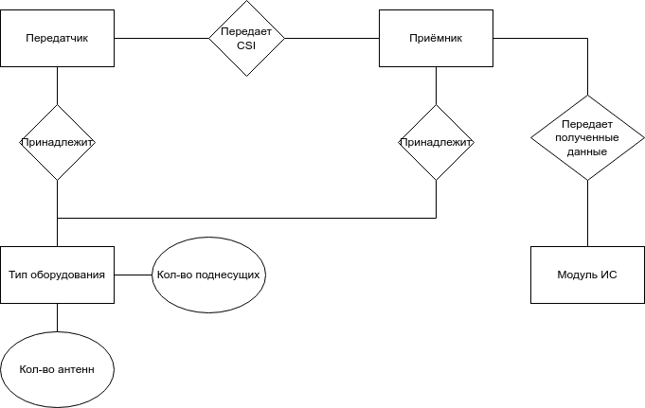Рисунок 2 - Связь между оборудованием и ИС
Полученные модулем данные могут быть предобработаны другим модулем. Поскольку у модулей могут иметься изменяемые параметры (например, сетевой порт, на который приходят данные от приёмника), то необходима система для конфигурации этих настроек, например — хранение их в файле формата JSON, что достаточно удобно как на программном уровне, так и для пользователя. Полученные и предобработанные данные сохраняются, а затем происходит дополнительная обработка — выделение амплитуды и фазы. Далее представлен фрагмент концептуальной модели (рисунок 3).
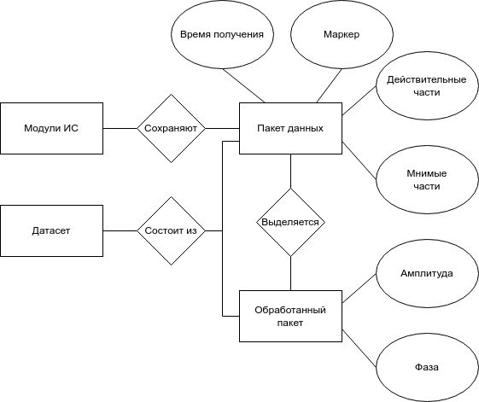Рисунок 3 - Связь модулей и хранимых данных
Фотографии связаны с получаемыми данными в первую очередь в соответствии со временем получения, поскольку создание фотографии для каждого полученного пакета данных означало бы достаточно большой объем памяти, требуемый под них. Связь фотографий и данных представлена на фрагменте концептуальной модели (рисунок 4).
Полная схема концептуальной модели находится в приложении 1, рис. 1.

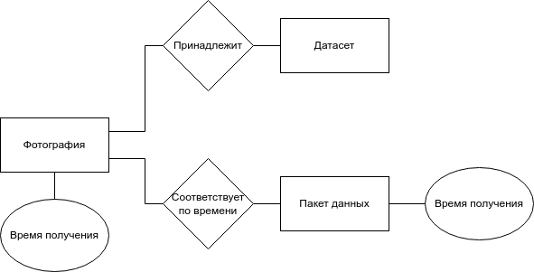Рисунок 4 - Связь фотографий и данных
2.2. Логическая модель
В процессе анализа технического задания было определено, что база
данных будет реляционной. Это означает, что сущности будут представлены в
виде таблиц, а атрибуты — в качестве полей.
Рассмотрим основную сущность базы данных — датасет. Преобразуем её в таблицу, структура которой представлена на рисунке 5.
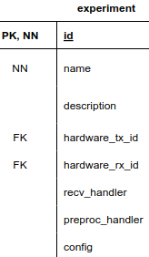Рисунок 5 - таблица датасета
Представлены поля имени (name) и описания (description), необходимые для различения датасетов между собой. Поля hardware_tx_id и hardware_rx_id указывают на тип используемого оборудования (передатчика и приёмника соответственно). Поля recv_handler и preproc_handler указывают на модули ИС, отвечающие за приём данных и их предобработку соответственно. Поле config хранит конфигурационный JSON-файл.
Типы используемого оборудования описаны в отдельной таблице, схема которой представлена на рисунке 6. Поля name и description, аналогично соответствующим полям в таблице experiment, задают имя оборудования и его описание. Поле antennas задает количество активных антенн у оборудования. Поле subcarriers — количество доступных поднесущих.
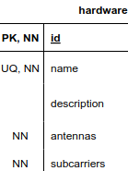Рисунок 6 - таблица hardware
Таблицы, хранящие полученные данные, представлены на рисунке 7. Данные между собой связаны посредством идентификаторов (id). Поле timestamp — время получения пакета данных в формате Unix time. Marker — поле, соответствующее маркировке данных. num_sub — поле, обозначающее, какой поднесущей соответствует данная запись. Поля rx и tx хранят в себе значения того, на какую и с какой антенны были переданы данные о канале связи. Поля real_part и imag_part хранят в себе действительную и мнимую части комплексной амплитуды. Поля amplitude и phase хранят в себе уже выделенные амплитуду и фазу.

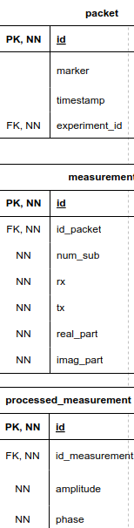Рисунок 7 - таблицы с данными
Полная схема логической модели находится в приложении 1, рис. 2.
2.3. Физическая модель
Для создания базы данных будет использоваться движок базы данных SQLite. Это обусловлено рядом факторов:
- Встраиваемость. SQLite встраивается напрямую в приложение, благодаря чему упрощается развертывание информационной системы.
- Старые БД. Поскольку датасеты ранее также хранились в базах данных SQLite, то использование данного движка упростит перенос данных.
Таблицы представлены далее (рисунки 8-13).

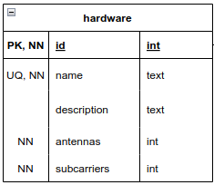Рисунок 8 - таблица hardware
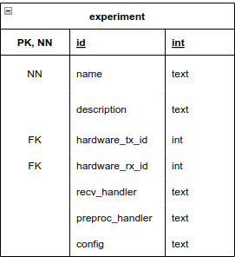Рисунок 9 - таблица experiment
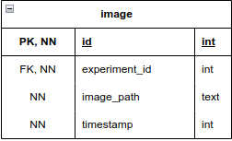Рисунок 10 - таблица image

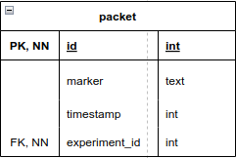Рисунок 11 - таблица packet
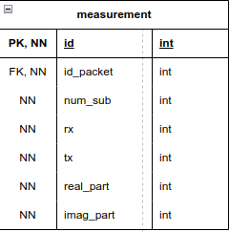Рисунок 12 - таблица measurement

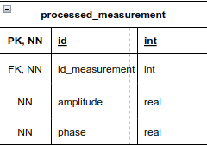Рисунок 13 - таблица processed_measurement
Полная схема физической модели находится в приложении 1, рис. 3.
3. Разработка и реализация АИС
3.1. Руководство программиста
Разработки приложения велась на языке программирования C++ в среде разработки Code::Blocks.
Использованный стек:
- Gtkmm4 — для построения графического пользовательского интерфейса.
- SQLiteCpp — биндинг SQLite для C++.
- SFML Network — для разработки компонента, отвечающего за принятие данных по локальной сети.
- OpenCV — для захвата фотографий с веб-камеры.
- OpenGL — для ранее разработанного компонента вывода графиков.
Для разработки графического пользовательского интерфейса использовалось приложение Cambalache. Оно позволяет графически разрабатывать интерфейсы, основанные на Gtk. Затем интерфейс сохраняется в формате XML-файла, после чего он загружается в основном приложении.
Большинство взаимодействий с базой данных осуществляется через объекты-списки, разработанные с применением паттерна проектирования «Одиночка» («Singleton»).
Для расчета амплитуды и фазы сигнала используется следующий триггер:
CREATE TRIGGER process_measurement
AFTER INSERT
ON measurement
BEGIN
INSERT INTO processed_measurement (id_measurement, amplitude, phase)
VALUES (NEW.id, SQRT(NEW.real_part * NEW.real_part + NEW.imag_part * NEW.imag_part), atan2(NEW.imag_part, NEW.real_part));
END;
Объект Типа DB_Handler, отвечающий за подключение к базе данных, при старте приложения проверяет её существование, и в случае её отсутствия, создает новую с помощью SQL-запроса.
Особенностью модели базы данных является хранение изображений не в виде полей типа BLOB, а как путей до файла. Это обусловлено низкой скоростью работы SQLite с объектами типа BLOB достаточно большого размера. Это отображено на таблице 1. Значение в каждой ячейке — отношение скорости работы при хранении объекта в базе данных к скорости работы при хранении объекта в файловой системе [2].
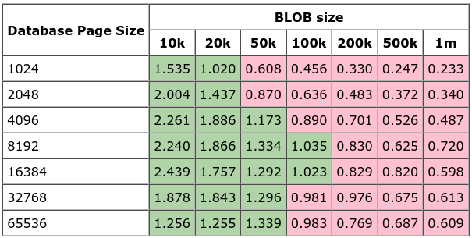Таблица 1 - скорость работы SQLite с BLOB
Однако, поскольку в базе данных хранятся только пути до изображений, то удаление изображений требуется обрабатывать особым образом. Для этого был использован такой механизм SQLite, как update_hook, который позволяет задать функцию обратного вызова при обновлении, удалении или вставке в таблицу. Таким образом, при удалении записи об изображении вызывается функция приложения, удаляющая так же и файл изображения.
Для фильтрации датасетов используется используется составной запрос, что обусловлено опциональностью фильтров. При включении всех фильтров запрос принимает следующий вид:
SELECT id, name, description, hardware_tx_id, hardware_rx_id, config, recv_handler, preproc_handler FROM experiment
WHERE
id IN (SELECT experiment.id FROM experiment JOIN packet ON packet.experiment_id = experiment.id WHERE timestamp > @min_time) AND
id IN (SELECT experiment.id FROM experiment JOIN packet ON packet.experiment_id = experiment.id WHERE timestamp < @max_time) AND
hardware_tx_id = @transIdx AND
hardware_rx_id = @recvIdx
Для экспорта датасета в JSON применяется следующий запрос:
SELECT measurement.num_sub, measurement.rx, measurement.tx, amplitude, phase, measurement.real_part, measurement.imag_part, packet.id
FROM processed_measurement
INNER JOIN measurement ON processed_measurement.id_measurement = measurement.id
INNER JOIN packet ON measurement.id_packet = packet.id
INNER JOIN experiment ON packet.experiment_id = experiment.id
WHERE experiment.id = @exp_id AND packet.marker LIKE @marker
ORDER BY packet.id, measurement.num_sub
3.2. Руководство пользователя
При запуске программы открывается основное окно (рисунок 14). В данном окне производится фильтрация доступных датасетов (экспериментов), выбор активного датасета, отслеживание данных датасета.
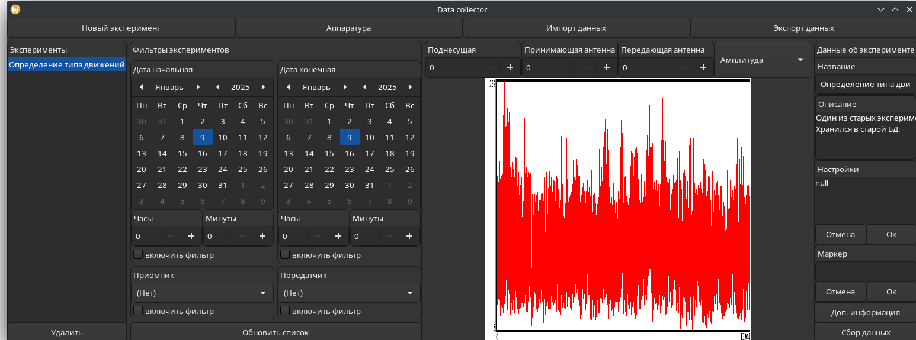Рисунок 14 - основное окно
Из данного окна можно получить доступ ко всем остальным функциям: Созданию нового датасета (рисунок 15), управлению списком аппаратуры (рисунок 16), импорту данных (рисунок 17), экспорту данных (рисунок 18), дополнительным данным о датасете (рисунок 19). Сбор данных и фотосъемка осуществляется при активной кнопке «Сбор данных». Для настройки модулей сбора данных используется текстовое поле «Настройки», в которое вводятся настройки в формате JSON.
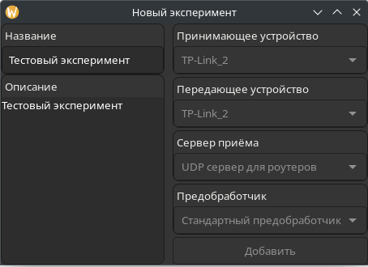Рисунок 15 - Окно создания датасета
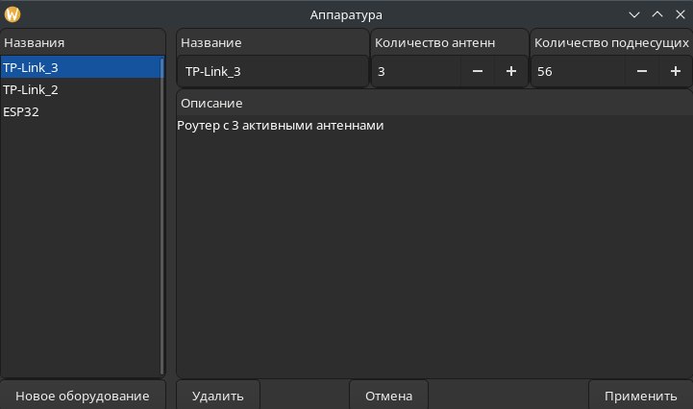Рисунок 16 - окно управления аппаратурой
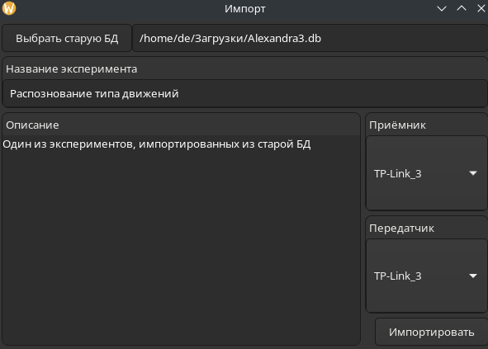Рисунок 17 - окно импорта данных
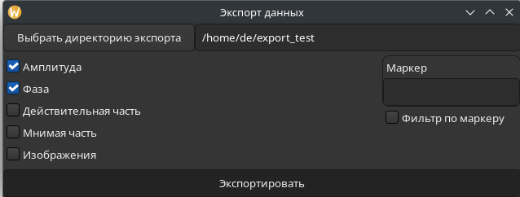Рисунок 18 - окно экспорта данных
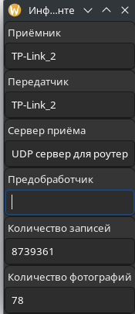Рисунок 19 - окно дополнительной информации

4. Тестирование АИС
В ходе и по завершение разработки любой системы необходимо её тестирование в различных сценариях. Это же относится и к информационным системам. Программа должна корректно работать в случае любых действий пользователя, а в случае исключительных ситуаций недопустимо аварийное завершение работы программы. Это достигается путём повсеместной проверки ввода пользователя и обширного использования конструкции try-catch с последующим выводом текста исключений в поток stderr.
На рисунках 20-22 представлено тестирование функции фильтрации датасетов. На рисунке 23 представлен тест экспорта данных.
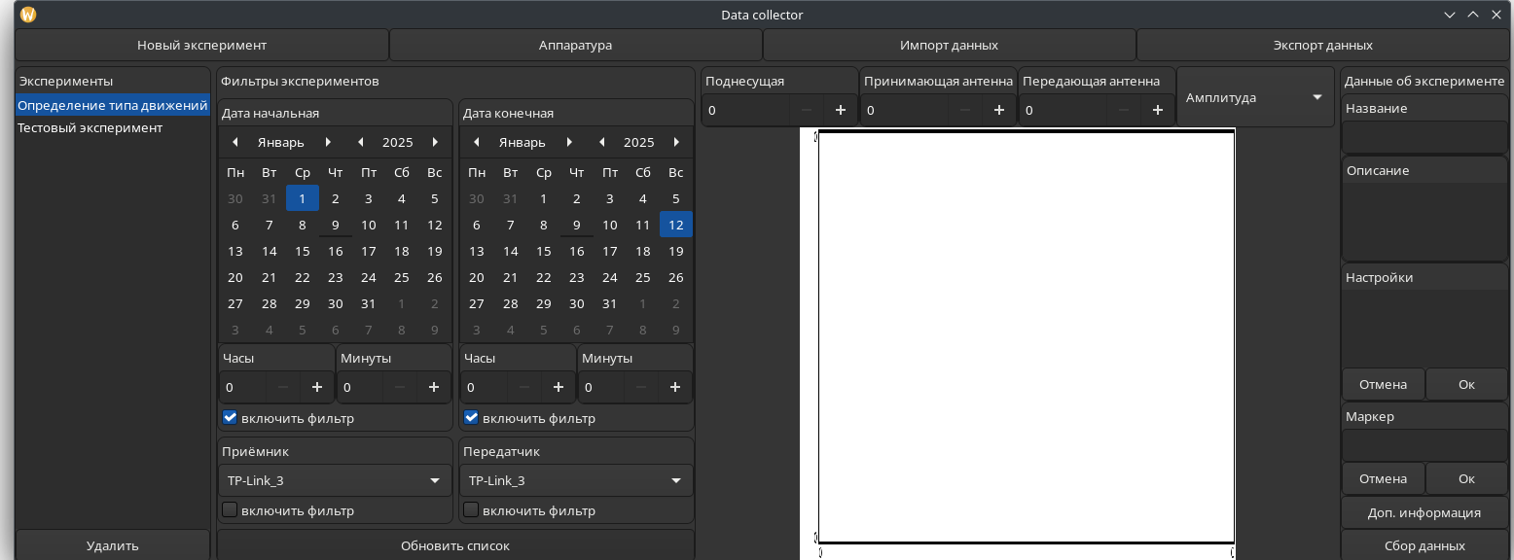Рисунок 20 - Тест фильтрации для всех допустимых датасетов
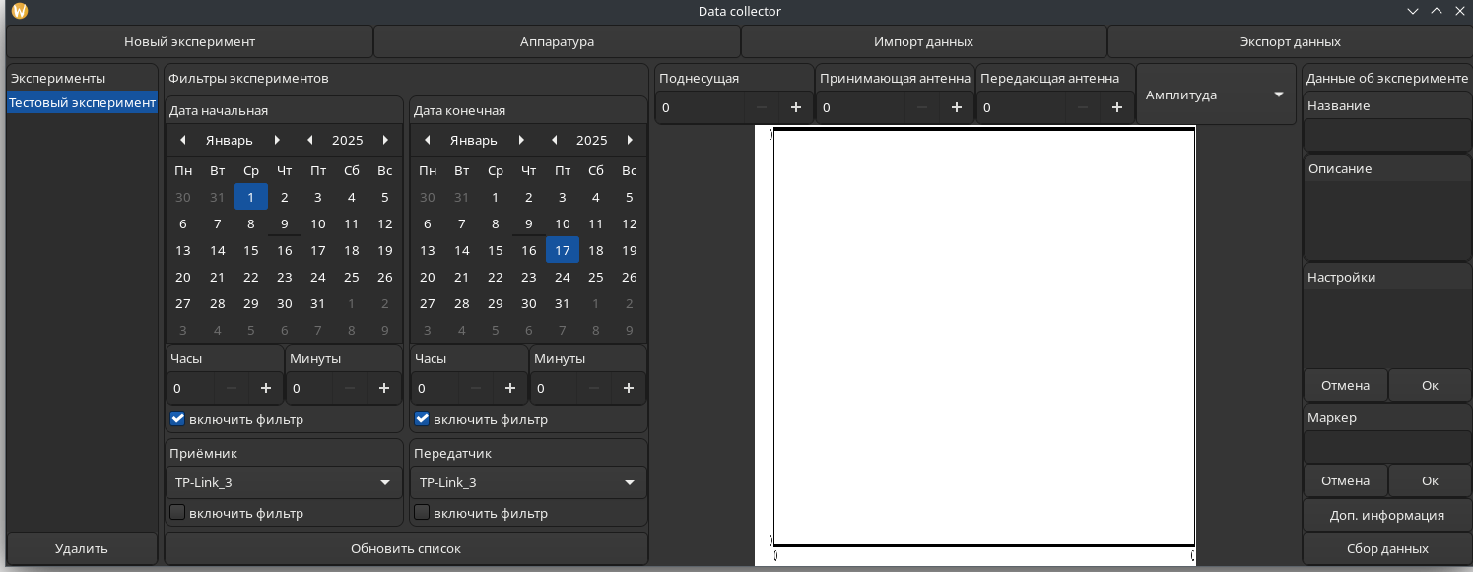Рисунок 21 - Тест фильтрации для одного допустимого датасета

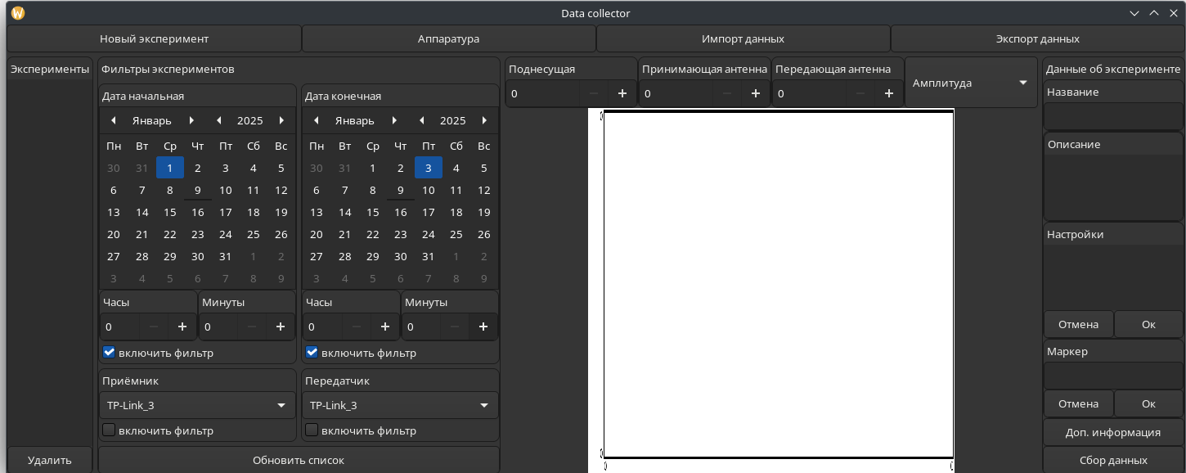Рисунок 22 - Тест фильтрации для не одного допустимого датасета
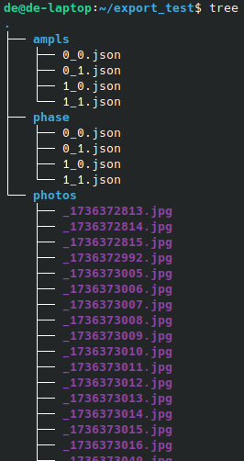Рисунок 23 - Тест экспорта данных
Заключение
В ходе данной курсовой работы была разработана автоматизированная информационная система сбора канальных матриц. Для достижения поставленной цели были разработаны структура базы данных и приложение для работы с ней.
Список используемой литературы
- Yongsen Ma, Gang Zhou, and Shuangquan Wang. WiFi Sensing with Channel State Information: A Survey // ACM Comput. Surv., 2019, V. 52, I. 3, No. 46. — 4 P. DOI:10.1145/3310194
- Документация SQLite: [Электронный ресурс]. https://www.sqlite.org/intern-v-extern-blob.html (Дата обращения: 07.11.2024).

Приложение 1. Модели данных
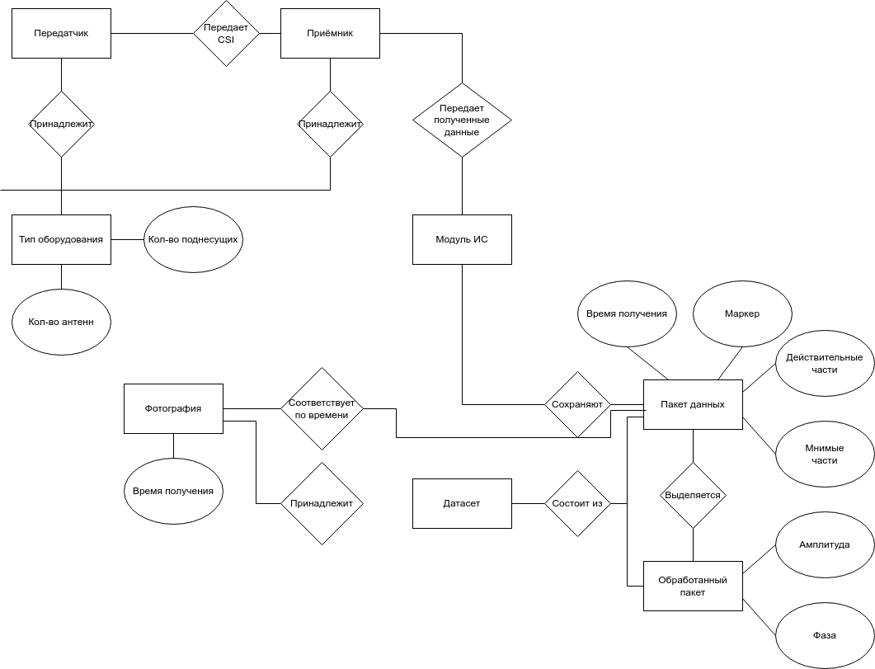Рисунок 1 - Концептуальная модель

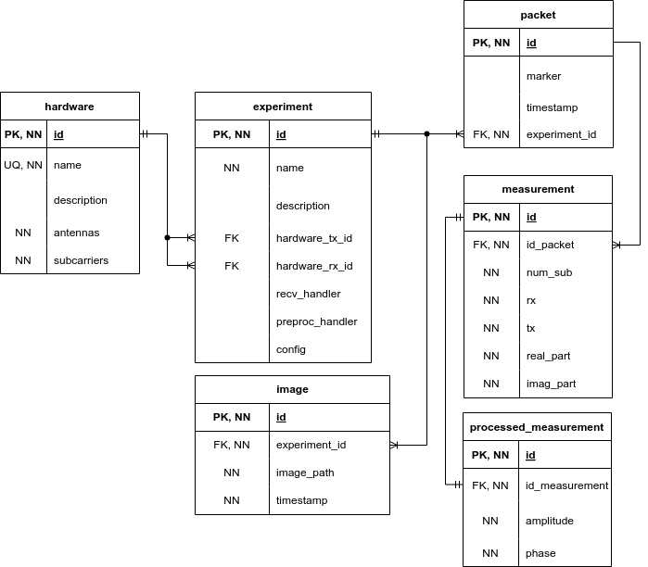Рисунок 2 - Логическая модель

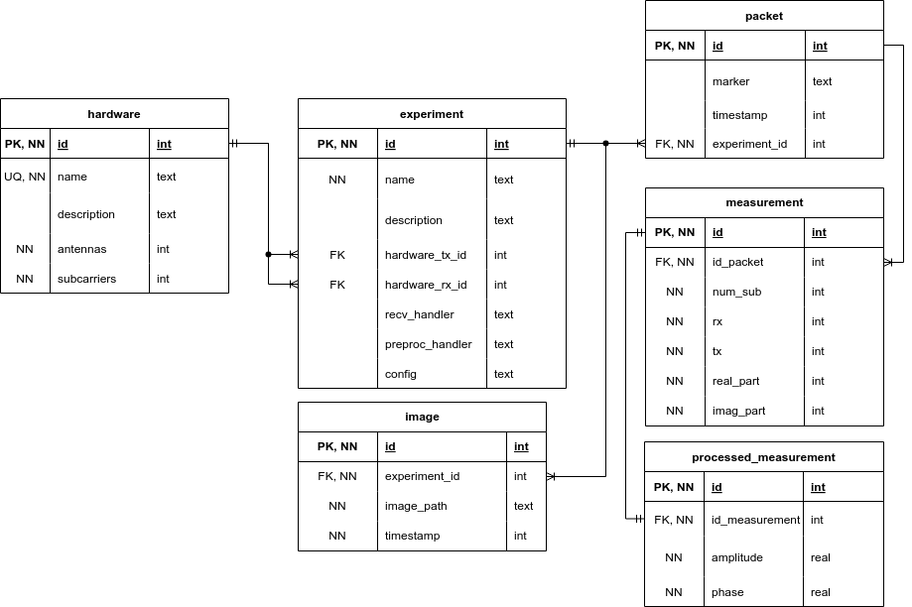Рисунок 3 - Физическая модель

Приложение 2. Текст программы
Текст программы выложен на платформу GitHub и доступен вместе со всеми материалами по ссылке https://github.com/Umaler/DB_Course

